Hudba, která spojuje světy.
34. Festival Krumlov rozezní jižní Čechy
nečekanými spojeními
tisková zpráva, 26. června 2025

Letní krajina Jihočeského kraje se od 11. července do 2. srpna rozezní hudbou a promění v jeviště plné emocí, inspirace a překvapení. 34. Mezinárodní hudební festival Český Krumlov přinese 45 koncertů ve stylu hlavního tématu Nečekaná spojení. Vše začne koncertem a baletem Nečekané baroko na hladině zámeckého jezírka, poté se v barokním divadle uskuteční česká premiéra Händelovy opery Alessandro Severo a Vášnivá Carmen rozezpívá a roztančí Pivovarskou zahradu. Vystoupí také legendární houslový virtuos Maxim Vengerov, a to v Zámecké jízdárně, mistr kytary Pablo Sáinz-Villegas, vokální géniové s deseti cenami Grammy Take 6 a mnozí další umělci zvučných jmen.

Festivalový svátek klasiky se odehraje na 15 různých místech jižních Čech, z toho v Portálu – návštěvnickém centru Portu 1560, kostele sv. Petra a Pavla a městském parku v Kaplici vůbec poprvé.

„Letošní ročník zastřeší téma Nečekaná spojení. Propojili jsme světy, které se běžně nepotkávají – klasiku se špetkou moderny, hvězdy a skladatele světových pódií v neotřelých lokacích, překvapivou choreografii a režii s různými druhy umění. Naším cílem je, aby si diváci odnesli silné hudební i umělecké zážitky. Pro letošek jsme taktéž objevili nové lokace, rozšířili doprovodný program, přidali koncertní řadu nová spojení, soudobou hudbu a kreativně posílili propojení jednotlivých oblastí umění.“
– Gabriela Rachidi, ředitelka Festivalu Krumlov

Barokní sen, operní premiéra a Carmen pod hvězdami
Festival zahájí večer nazvaný Nečekané baroko, v němž klasická hudba rozezní a roztančí zámecký park a jezírko podle scénáře a v režii, umělecké i vizuální koncepci s choreografií kolektivu RUN OPERUN. Tančit bude a rovněž se podílí na choreografii polsko-americká hvězda Ida Victoria Nowakovska.

„Cílem RUN OPERUN je bourat stereotypy spojené s operou a přibližovat ji dnešnímu divákovi skrze současný jazyk – ať už vizuální, prostorový nebo performativní. Zahajovací večer Festivalu Krumlov jsme pojali jako barokní sen, kde se spojuje hudba, pohyb i prostor v jeden živý celek. Nabídneme očekávání, zjevení i euforii. Věříme totiž, že nečekaná spojení v netradičním barokním hávu všude, kam divák dohlédne, dokážou nadchnout pro klasickou hudbu nové publikum.“
— Vilma Bořkovec, režisérka a scénáristka, RUN OPERUN

Dramaturgickým klenotem bude i česká premiéra Händelovy opery Alessandro Severo – v hudebním nastudování souboru Collegium Marianum pod vedením Jany Semerádové a v režii Moniky Hosmanové. Uvede se dvakrát – 24. a 25. července – v autentickém prostředí barokního divadla.

Závěr festivalu 2. srpna přinese scénické provedení výběru z opery Carmen pod širým nebem Pivovarské zahrady. Mezzosopranistka Ester Pavlů, tenorista Joseph Calleja a barytonista Svatopluk Sem se sólisty baletního souboru opery v Římě v choreografii Jiřího Bubeníčka za doprovodu Prague Philharmonia pod taktovkou Tomáše Braunera nabídnou vášnivé finále plné andaluského žáru a emocí.


„Carmen je má vysněná role. Vnímám ji jako živelný hlas vášně, rytmu a nezkrotné melodie. Každá fráze, každý oblouk partu vyžaduje absolutní nasazení – technické i emocionální. V hudbě a zpěvu slyším tanec, lásku, svobodu i vzdor. Zpívat mou milovanou Carmen, z níž znám úplně všechny party, na Festivalu Krumlov navíc po boku Josepha Calleji a Svatopluka Sema beru jakou mimořádnou událost, na kterou se moc těším.“ — Ester Pavlů, mezzosopranistka

Světové hvězdy i česká premiéra Kaplického dne hudby
V roce životního jubilea se na festival vrací legenda české kytary Štěpán Rak, aby osobně oslavil osmdesátiny. Večer se skladbami věnovanými cestám duše, krajiny i vzpomínek bude dialogem mezi lyrikou a dramatem, poezií i vzpourou – přesně tak, jak Štěpán Rak kytaru vnímá celý život.

„Je pro mě nesmírnou ctí, že mohu osmdesáté narozeniny oslavit právě na Festivalu Krumlov v prostředí, které je kulturně i lidsky výjimečné. Kytara mě provází celý život – snažím se ji představit nejen jako nástroj lyrický, ale i dramatický, orchestrální, schopný vyjádřit celé spektrum lidských emocí.“ — Štěpán Rak, kytarista a skladatel

Na festivalu se představí i jeden z nejuznávanějších houslistů současnosti Maxim Vengerov, v Zámecké jízdárně vystoupí s Čajkovského Koncertem pro housle a orchestr D dur za doprovodu Slovenské filharmonie pod taktovkou Daniela Raiskina. Španělský kytarista Pablo Sáinz-Villegas pak rozehraje v Pivovarské zahradě se Symfonický orchestrem Českého rozhlasu jemné nejen flamencové nuance s tanečnicí Virginií Delgado, zatímco legendární sextet, držitel deseti cen Grammy napříč hudebními žánry, Take 6 přinese fúzi gospelu, jazzu a R&B s brilantní vokální technikou.

Festival poprvé zavítá do Kaplice. Kaplický den hudby propojí 31. července české a rakouské umělce, městský park, kostel i noční krajinu v dialogu o dechu, prostoru a čase. Koncerty? Akademie komorní hudby v Kaplici, Varhanní soirée: Katharina Zauner a Nokturno – dýchej z hluboka: Tomáš Jamník & AKH.

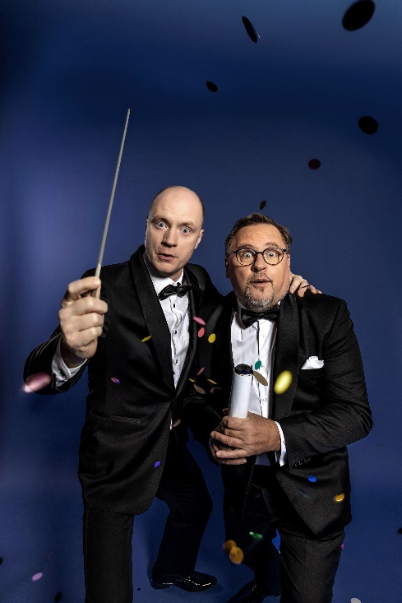
Součástí programu je také koncertní představení Nevážná klasika napsané a režírované Janem Budařem propojující Symfonický orchestr hlavního města Prahy FOK pod taktovkou Jana Kučery s vystoupením sopranistky Martiny Masarykové a moderováním Václava Kopty. Uskuteční se i koncert Jan Mráček a Virtuosos 2025, v němž se mistr houslí představí s vítězi soutěže mladých talentů klasické hudby.

Nečekaná spojení: klasika potkává jiné obory umění
a myslí na všechny
Hlavní téma 34. ročníku staví na přesvědčení, že největší síla klasické hudby tkví ve schopnosti propojovat. Nečekaná spojení jsou programovým klíčem k otevření dveří mezi barokem a street artem, zpěvem opery a choreografií baletu, mladými talenty a světovými sólisty, kostely a digitálním věkem aj. Spojení se odehrávají na jevišti i v publiku – ve vzdělávacích workshopech, v koncertech oslovujících i děti, ve spolupráci s regionálními i přeshraničními školami apod.

Festival je hlasem, který rovněž myslí na ty, kteří by k hudbě jinak neměli přístup. 12. července se tak uskuteční Den s Kuřetem, během kterého bude možné podpořit znevýhodněné děti příspěvkem do kasičky a/nebo dobrovolným vstupným na benefiční koncert kapely Zrní. Uskuteční si i hudební workshopy pro organizaci Autismus jako dar a výnos z prodeje programů podpoří ZUŠ Jaroslava ježka, z prodeje brožur zase ZUŠ Český Krumlov. Platí přitom, že se festivalové akce konají nejen v létě, ale během celého roku. Mají označení KrumlOFF a přináší hudbu zdarma tam, kde běžně nezní.

Festivalová zóna i otevřenost veřejnosti
Hranice hudby naprosto přirozeně překračuje Festivalová zóna v Klášterní zahradě. Jde o živé, kreativní i vzdělávací, avšak přátelské a prázdninově pohodové, místo pro všechny generace. Návštěvníci si v ní od čtvrtka do neděle budou moct bezplatně užít koncerty a hudební pikniky s kapelami jako třeba Der Šenster Gob, Nahoře či s hudebnicí Rozálií, sborem Perchty, kytarovým souborem KYSK z Konzervatoře České Budějovice aj. Také divadla pro děti, cvičení se živou hudbou či muzikoterapii, zapojit se do malířského workshopu Krumlovský Montmartre, vyzkoušet flamenco kurzy, setkat se s hvězdami, tedy s umělci z hlavních koncertních pódií. Také budou moct ochutnat tematické občerstvení, v klidu si na lehátku přečíst knížku z krumlovské městské knihovny, hrát si s Audi a získat tak model autíčka nebo přijít na taneční salsa party s Rafaelem. Kromě toho letní kino s Kooperativou uvede filmy jako Limonádový Joe, aneb Koňská opera, Jen ho nechte, ať se bojí, Vesničko má středisková a Ať žijí duchové.

„Festival Krumlov je příkladem kulturní události, která myslí na všechny. Pro Kooperativu je zásadní, že oslovuje širokou veřejnost nezávisle na věku či sociálně-ekonomických faktorech – od dětí, přes teenagery, dospělé po seniory – a vytváří kreativní, vstřícné, zábavné i vzdělávací prostředí, v němž se lidé cítí vítáni, inspirováni a v bezpečí. Právě takové propojení hodnot a péče má smysl podporovat.“
— Hana Machačová, předsedkyně správní rady Nadace Kooperativy.
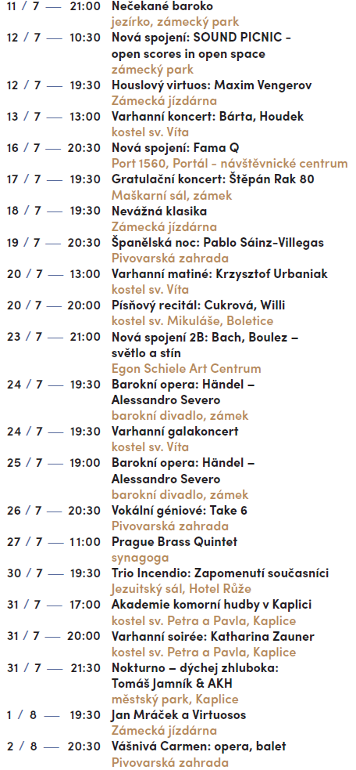
Generálním partnerem 34. Festivalu Krumlov je pojišťovna Kooperativa, hlavními společnosti ČEPS a Audi ČR, oficiálními Madeta, Reticulum a Českokrumlovský rozvojový fond. Festival se koná s podporou Ministerstva kultury, Jihočeského kraje, města Český Krumlov a České centrály cestovního ruchu – CzechTourism. Poděkování patří jim i všem ostatním partnerům a mecenášům včetně mediálních partnerů. A také všem umělcům, kteří na akci vystoupí. Víc na www.festivalkrumlov.cz.

Kontakt: Štěpánka Filipová, PR manažerka & tisková mluvčí, filipova@festivalkrumlov.cz, +420 724 302 802

Hlavní program 34. Festivalu Krumlov
